Berichtsantrag
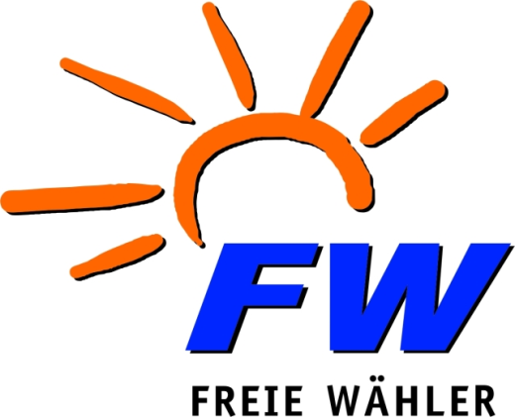 |  | Datum:  Antragsteller:  Verfasser/in: | 05.09.2019  Freie Wähler Rödermark  Peter Schröder  Jürgen Breslein
Berichtsantrag der Freien Wähler:
Bäume pflanzen
Beratungsfolge:
Datum | Gremium
25.09.2019 Ausschuss für Bau, Umwelt, Stadtentwicklung und Energie

Sachverhalt:

Der Klimawandel – das Thema, das weite Teile der Welt beschäftigt.
Jährlich werden in großem Umfang Wälder gerodet.
Durch trockenen Sommer sind bereits viele Bäume abgestorben.
Was können wir in Rödermark leisten, um den Wandel zu mildern oder aufzuhalten.
Bäume Pflanzen – das ist das Gebot der Stunde!
Bäume können gespendet werden zu bestimmten Anlässen: Hochzeiten, Geburten, runden Geburtstagen, Jubiläen etc. Der gespendete Baum wird mit einer kleinen Plakette mit dem Spendername und evtl. dem Anlass versehen.
In vielen Gegenden gehört es zum Brauchtum, dass ein frisch vermähltes Ehepaar einen Hochzeitsbaum pflanzt. In Ober-Roden pflanzen die Kerbborschen jedes Jahr einen Baum. Andere Städte haben ihre Bürger animiert aus unterschiedlichen Anlässen Bäume zu pflanzen.
Die Stadt sollte die Planung und Auswahl der Bäume übernehmen und die Einpflanzung und ggfs. die Pflanz-Zeremonie durch die Spender organisieren.
Empfehlenswert wäre z.B. die Anlage von Alleen und Plätzen kombiniert mit Sitzgelegenheiten unter Bäumen im geplanten Stadtpark Grüne Mitte für die Bürgen anzulegen.
Rödermark wird mit dieser Aktion nicht die Welt retten, aber es ist ein wichtiger Beitrag zum Klimaschutz und fördert das Bewusstsein für den Baum als CO2 Kompensator.

Anfrage:
- Welche Förderungen für die Anpflanzungen von Wäldern, Obstwiesen und sonstigen Aufforstungen nimmt die Stadt in Anspruch und welche Fördermöglichkeiten können noch in Anspruch genommen werden?
- Was hat der Magistrat bislang unternommen für die Anpflanzung von zusätzlichen Bäumen im Stadtbereich?
- Wurden Aufrufe an die Bürger getätigt, Bäume zu pflanzen oder für eine Baumspende auf geeigneten öffentlichen oder privaten Flächen?
- Wo gibt es geeignete Plätze, an denen zu bestimmten Anlässen z. B. ein/e
  - Hochzeitswald
  - Jubiläumsstraße
  - Geburtstagsallee
  - Unternehmerwald
  - Seniorenpfad
  - Geburtenweg bzw. Babyweg
  - Neubürgerplatz
  - oder entsprechende Kombinationsflächen
geschaffen werden können?
- Hat die Verwaltung kontrolliert, ob Auflagen zur Pflanzung und Erhaltung von Bäumen auf privaten Grundstücken eingehalten werden?
- Auf welche Weise und von welchen Organisationen/Institutionen können Bewässerungspatenschaften übernommen werden können? Wie können Bürger motiviert und geehrt werden für die Übernahme von Patenschaften?

